Flowchart
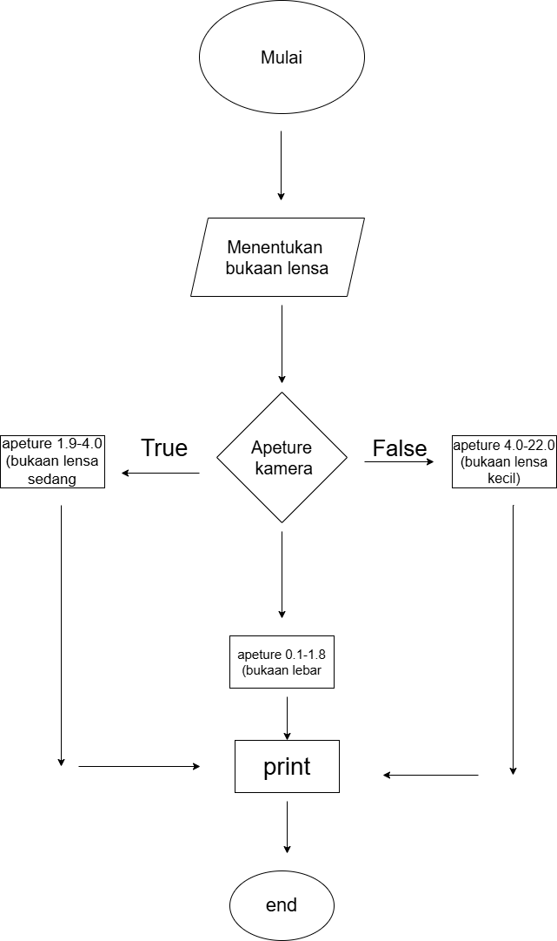
B. Codingan
- aperture_kamera = float(input('masukkan aperture kamera lensa = ' ))
- if aperture_kamera < 0.0 :
- print('invalid ')
- elif aperture_kamera < 1.8 :
- print('bukaan lensa LEBAR ')
- elif aperture_kamera >= 1.8 and aperture_kamera < 4.0 :
- print ('bukaan lensa biasa')
- elif aperture_kamera >= 4.0 and aperture_kamera <22.0 :
- print('bukaan lensa kecil')
- else :
- print('invalid')
- .
